ПРИЛОЖЕНИЕ № 1

РАСЧЕТНО-ПОЯСНИТЕЛЬНАЯ ЗАПИСКА

к ДЕКЛАРАЦИИ ПРОМЫШЛЕННОЙ БЕЗОПАСНОСТИ

ОПАСНОГО ПРОИЗВОДСТВЕННОГО ОБЪЕКТА

{{ Name_org }}

«{{ Name_opo }}»

Регистрационный номер в государственном реестре

опасных производственных объектов

{{ Reg_number_opo }}

**Организация разработчик:** ООО «Экопромпроект»

**Адрес организации разработчика:** 420127, Республика Татарстан, г Казань, ул Короленко, д. 120, офис 1

{{ year }} г.

Оглавление

РАЗДЕЛ 1. СВЕДЕНИЯ О ТЕХНОЛОГИЧЕСКИХ ПРОЦЕССАХ 9

1.1 Сведения об опасных веществах 9

1.2 Данные о технологии и оборудовании, применяемых на декларируемом объекте 14

1.2.1 Принципиальная технологическая схема с обозначением основного технологического оборудования, указанием направлений потоков опасных веществ и отсекающей арматуры и кратким описанием технологического процесса 14

1.2.2 План и перечень размещения основного технологического оборудования, в котором получаются, используются, хранятся, транспортируются, уничтожаются опасные вещества 14

1.2.3 Данные о распределении опасных веществ по оборудованию 18

1.3 Описание технических решений по обеспечению безопасности 19

1.3.1 Описание решений, направленных на исключение разгерметизации оборудования и предупреждение аварийных выбросов опасных веществ 19

1.3.2 Описание решений, направленных на предупреждение развития аварий и локализацию выбросов опасных веществ 19

1.3.3 Описание решений, направленных на обеспечение взрывопожаробезопасности и химической безопасности 20

1.3.4 Описание систем автоматического регулирования, блокировок, сигнализации и других средств обеспечения безопасности 21

РАЗДЕЛ 2. АНАЛИЗ РИСКА АВАРИИ 22

2.1 Анализ аварий на декларируемом объекте 22

2.1.1 Перечень аварий и обобщённые данные об инцидентах, произошедших на декларируемом объекте (для действующих объектов) 22

2.1.2 Перечень наиболее опасных по последствиям аварий, произошедших на других аналогичных объектах, или аварий, связанных с опасными веществами 22

2.1.3 Анализ основных причин произошедших аварий на декларируемом объекте 22

2.2 Анализ условий возникновения и развития аварий на декларируемом объекте 25

2.2.1 Определение возможных причин возникновения аварии на декларируемом объекте и факторов, способствующих возникновению и развитию аварий на декларируемом объекте 25

2.2.2 Определение сценариев аварий на декларируемом объекте для опасных веществ 28

2.2.3 Обоснование применяемых физико-математических моделей и методов расчета с оценкой влияния исходных данных на результаты анализа риска аварии 34

2.2.4 Оценка количества опасных веществ, участвующих в аварии и в создании поражающих факторов 39

2.2.5 Расчёт вероятных зон действия поражающих факторов 42

2.2.6 Оценка возможного числа потерпевших, в том числе погибших, среди работников декларируемого объекта и иных физических лиц, которым может быть причинен вред здоровью или жизни в результате аварии на декларируемом объекте 50

2.2.7 Оценка возможного ущерба имуществу юридическим и физическим лицам и вреда окружающей среде 53

2.3 Оценка риска аварий, включающая данные о вероятности аварий, показателях риска причинения вреда работникам декларируемого объекта и физическим лицам, ущерба имуществу юридическим и физическим лицам и вреда окружающей среде (по составляющим объекта) 53

РАЗДЕЛ 3. ВЫВОДЫ И ПРЕДЛОЖЕНИЯ 57

3.1 Перечень составляющих декларируемого объекта с указанием показателей риска для работников и иных юридических и физических лиц 57

3.2 Сравнительный анализ рассчитанных показателей аварии на декларируемом объекте со среднестатистическими показателями риска аварий, риска гибели людей по неестественным причинам (пожары, дорожно-транспортные происшествия), риска чрезвычайных ситуаций техногенного характера и (или) критериями приемлемого (допустимого) риска 58

3.3 Предложения по внедрению мер, направленных на уменьшение риска аварий 59

РАЗДЕЛ 4. СПИСОК ИСПОЛЬЗУЕМЫХ ИСТОЧНИКОВ 61

4.1 Перечень нормативно-правовых документов, регулирующих требования промышленной безопасности на декларируемом объекте 61

4.2 Перечень литературных источников 62

4.3 Перечень документации организации, используемой при разработке расчетно-пояснительной записки 63

# СВЕДЕНИЯ О ТЕХНОЛОГИЧЕСКИХ ПРОЦЕССАХ

# Сведения об опасных веществах

На объекте обращаются опасные вещества, характеристика которых представлена в таблицах ниже (Таблица 1, Таблица 2).

Таблица 1- Характеристика опасного вещества – нефть

# Данные о технологии и оборудовании, применяемых на декларируемом объекте

# Принципиальная технологическая схема с обозначением основного технологического оборудования, указанием направлений потоков опасных веществ и отсекающей арматуры и кратким описанием технологического процесса

ОПИСАНИЕ ПРОЕКТА

Принципиальная технологическая схема представлена на рисунке ниже (Рисунок 1).

Рисунок 1 – Принципиальная технологическая схема

# План и перечень размещения основного технологического оборудования, в котором получаются, используются, хранятся, транспортируются, уничтожаются опасные вещества

На рисунке ниже (Рисунок 2) представлен план размещения оборудования на местности.

Рисунок 2 - План размещения оборудования

В таблице ниже (Таблица 3) представлен перечень основного технологического оборудования, в котором обращаются опасные вещества.

Таблица 3 – Перечень основного технологического оборудования, в котором обращаются опасные вещества

| **№ поз. по техн. схеме, (опасное вещество)** | **Наименование оборудования, материал** | **Расположение** | **Кол-во, шт.** | **Назначение** | **Техническая характеристика** |
| --- | --- | --- | --- | --- | --- |
| {%tr for item in dev_table %} | | | | | |
| {{ item.Pozition }} |  | Наземное | 1 |  | V = {{ item.Volume }} м3  a = {{ item.Completion }}  T = {{ item.Temperature }} °C  P = {{ item.Pressure}} МПа |
| {%tr endfor %} | | | | | |
| {%tr for item in pipe_table %} | | | | | |
| {{ item.Pozition }} | Трубопровод, сталь | Подземное | 1 | Транспорт нефти | L = {{ item.Length }} м  D = {{ item. Diameter }} мм  T = {{ item.Temperature }} °C  P = {{ item.Pressure}} МПа  V = {{ item.Volume_pipe }} м3  Q = {{ item.Flow}} т/сут |
| {%tr endfor %} | | | | | |

Прим.:

V – объем

а – степень заполнения (0…1)

Т – температура

P – давление

L – длина

D – диаметр

Q – расход

# Данные о распределении опасных веществ по оборудованию

Данные о распределении опасных веществ по оборудованию представлены ниже (Таблица 4).

Таблица 4 – Данные о распределении опасных веществ по оборудованию

| **Технологический блок, оборудование** | | | **Количество опасного вещества, т** | | **Физические условия содержания опасного вещества** | | |
| --- | --- | --- | --- | --- | --- | --- | --- |
| **Наименование составляющей** | **Наименование оборудования, № по схеме, (опасное вещество)** | **Кол-во единиц** | **В единице оборудования** | **В блоке** | **Агр. состояние** | **Давление, МПа** | **Температура, °С** |
| {%tr for item in mass_sub_table %} | | | | | | | |
| {{ item.Locations }} | {{ item.Pozition }} | 1 | {{ item.Quantity }} | {{ item.Quantity }} | {{ item.State }} | {{ item.Pressure }} | {{ item.Temperature }} |
| {%tr endfor %} | | | | | | | |

Итого: опасного вещества на объекте {{ sum_sub }} т.

# Описание технических решений по обеспечению безопасности

# Описание решений, направленных на исключение разгерметизации оборудования и предупреждение аварийных выбросов опасных веществ

*Решения по предотвращению разгерметизации линейной части системы промысловых трубопроводов месторождения*

Для исключения разгерметизации оборудования и предупреждения аварийных выбросов опасных веществ на объектах систем сбора и транспорта нефти предусмотрены следующие меры:

1. Качество и материал труб, фасонных деталей, запорной арматуры для трубопроводов приняты в соответствии с требованиями соответствующих нормативных документов в зависимости от свойств транспортируемой среды. Толщина стенки трубопроводов определена прочностным расчетом в зависимости от категории участка трубопровода, параметров транспортируемой среды и конструктивного решения.
2. На трубопроводах установлены соединительные детали и запорная арматура согласно расчетному давлению в трубопроводе.
3. Соединения труб выполнены сваркой. Фланцевые соединения выполнены в местах подключения трубопроводов к аппаратам, арматуре и другому оборудованию, имеющему ответные фланцы на участках трубопроводов, требующих периодической разборки.
4. Для защиты от механических повреждений и передачи внешних нагрузок заглубление трубопроводов до их верхней образующей предусмотрено не менее нормативных расстояний.
5. Устойчивое положение трубопроводов против всплытия и выпирания при прохождении через водные преграды, на обводненных и заболоченных участках при отсутствии транспортируемого продукта в них, в тех случаях, когда грунт не обладает удерживающей способностью или его удерживающая способность недостаточна, обеспечивается заменой и закреплением грунта, закреплением трубопроводов с помощью балластирующих устройств, анкерных креплений или другими способами.
6. Трубопроводы надежно защищены от коррозии. Защита трубопроводов от внешней коррозии осуществляется с помощью изоляционных покрытий и средств электрохимзащиты. В процессе эксплуатации трубопроводов осуществляется постоянный контроль за состоянием изоляционного покрытия.
7. Наблюдение за состоянием трассы трубопроводов, элементов трубопроводов и их деталей, находящихся на поверхности земли. Периодичность осмотра трубопровода путем обхода, объезда или облета устанавливается руководством нефтегазодобывающего управления в зависимости от местных условий, сложности рельефа трассы, времени года и срока эксплуатации в соответствии с графиком, утвержденным главным инженером.
8. Проведение ревизии трубопроводов для оценки их состояния и возможности дальнейшей эксплуатации. Сроки проведения ревизии трубопроводов устанавливаются исходя из категории трубопровода в зависимости от скорости коррозионно-эрозионных процессов с учетом опыта эксплуатации аналогичных трубопроводов, результатов наружного осмотра, предыдущей ревизии и должны обеспечивать безопасную и безаварийную эксплуатацию трубопроводов в период между ревизиями.
9. Проведение диагностики трубопроводов одним или несколькими методами технической диагностики.
10. Надежность работы трубопроводов проверяется путем периодических гидравлических испытаний на прочность и плотность.
11. Проведение текущего ремонта с целью предупреждению преждевременного износа, устранению мелких повреждений и неисправностей линейных сооружений трубопроводов. Проведение капитального ремонта при достижении предельных величин износа с полной разборкой, восстановлением или заменой изношенных или неисправных составных частей линейных сооружений трубопроводов.
12. Организация постоянного и тщательного надзора за исправностью запорной арматуры трубопроводов, а также своевременным и качественным проведением ее ревизий и ремонта.
13. Установление охранных зон вдоль трассы трубопровода для обеспечения нормальных условий эксплуатации и исключения возможности повреждения трубопроводов.
14. Обозначение трассы трубопроводов знаками безопасности в установленных местах для привлечения внимания к непосредственной опасности, предупреждения о возможной опасности, предписания и разрешения определенных действий с целью обеспечения безопасности, а также для необходимой информации.
15. Участки трубопроводов на подземных переходах в местах пересечения железных и автомобильных дорог заключены в защитные футляры из стальных или железобетонных труб, в тоннели.

# Описание решений, направленных на предупреждение развития аварий и локализацию выбросов опасных веществ

*Описание решений, направленных на предупреждение развития аварий и локализацию выбросов опасных веществ на линейной части системы промысловых трубопроводов*

*Условия безопасного отсечения потоков:*

1. На трубопроводах установлена запорная арматура на расстояниях, определяемых расчетом, исходя из условия равнобезопасности участков и требований охраны окружающей среды, с учетом рельефа местности, в начале каждого ответвления от трубопровода протяженностью более 500 м, на входе и выходе трубопровода из установок подготовки нефти, на обоих берегах водных преград, на участках нефтегазопроводов, проходящих на отметках выше населенных пунктов.
2. Осуществляется постоянный контроль и регулирование технологического процесса сбора и транспорта нефти с целью выявления и устранения случаев разгерметизации трубопроводов. При возникновении аварийной утечки из трубопроводов производственный персонал принимает меры по остановке перекачки и перекрытию запорной арматуры на аварийном участке.

*Системы аварийного освобождения технологического оборудования и меры по ограничению, локализации и дальнейшей утилизации выбросов опасных веществ*

1. Выбор трассы прохождения трубопроводов произведен с учетом минимизации возможных стоков нефти в случае разгерметизации трубопровода в направлении населенных пунктов, железных, автомобильных дорог, водоемов.
2. Безопасность в районах прохождения трубопроводов обеспечивается расположением их на соответствующих расстояниях от объектов инфраструктуры. Расстояния от оси подземных трубопроводов до зданий, сооружений и других инженерных сетей приняты в зависимости от класса и диаметра трубопровода, транспортируемого продукта, назначения объектов и степени обеспечения их безопасности.
3. Разработан комплекс мероприятий (сооружение амбаров, отстойников, защитных дамб обваловки трубопроводов) в местах, где аварийный выброс транспортируемых продуктов может привести к загрязнению природных вод (наземных, подземных, водоемов всех типов), а также сельскохозяйственных земель, территорий населенных пунктов, мест отдыха населения. На линиях вероятного стока нефти при авариях на трубопроводах (ложбины, лощины) созданы запасы сыпучих материалов (грунт, гравий) для создания нефтеловушек с учетом объема потенциального стока.
4. Освобождение аварийного участка трубопровода от транспортируемого продукта осуществляется в передвижные емкости (автоцистерны) или в специально созданный амбар (яму).
5. Проведение мероприятий по локализации разлива нефти путем устройства обвалований, всевозможных преград на пути распространения нефти, устройства направляющих траншей для отвода нефти, сооружением защитных дамб, амбаров.
6. Проведение мероприятий по локализации разлива нефти на поверхности водных объектов путем установки боновых заграждений.
7. Проведение мероприятий по сбору разлившейся нефти с использованием нефтесборных систем, сорбентов, ручным способом до максимально достижимого уровня.
8. Для опорожнения участков газопровода между запорной арматурой при ремонтах и нештатных режимах эксплуатации на обоих концах участков предусмотрены продувочные свечи.
9. Поддержание комплектности и постоянной готовности технических средств и материалов, предназначенных для осуществления мероприятий по локализации и ликвидации аварийных разливов нефти.

# Описание решений, направленных на обеспечение взрывопожаробезопасности и химической безопасности

Для обеспечения взрывопожаробезопасности на объектах сбора, подготовки и транспорта нефти и газа предусмотрены следующие меры:

1. Ответственность за противопожарное состояние объекта, за разработку и осуществление текущих планов противопожарных мероприятий, за комплектацию противопожарного оборудования, сохранность противопожарной техники и средств пожаротушения, за работу добровольных пожарных дружин и боевых расчетов возлагается на руководителя объекта.
2. Для служб эксплуатации и ремонта объектов, на основе действующих правил пожарной безопасности, разработаны с учетом специфики производства инструкции о мерах пожарной безопасности, согласованные с пожарной охраной предприятия.
3. На каждом объекте все вновь принимаемые на работу рабочие и служащие, в том числе и временные, проходят первичный противопожарный инструктаж о мерах пожарной безопасности. Допуск к работе лиц, не прошедших инструктаж, запрещается. Повторный инструктаж проводится на рабочем месте лицом, ответственным за пожарную безопасность объекта, цеха, участка и т.д.
4. Для повышения общих технических знаний и ознакомления с правилами пожарной безопасности, вытекающими из особенностей технологического процесса производства, а также более детального обучения способам использования имеющихся средств пожаротушения с рабочими и служащими, работающими на объектах с повышенной пожарной опасностью, проводятся занятия по пожарно-техническому минимуму. Занятия по пожарно-техническому минимуму проводятся один раз в год.
5. На объектах систем сбора, подготовки и транспорта нефти созданы пожарно-технические комиссии.
6. Движение автотранспорта и спецтехники по территории объектов систем сбора и транспорта нефти, где возможно образование взрывоопасной смеси, разрешается только при оборудовании выхлопной трубы двигателя искрогасителем.
7. В случае обмерзания аппаратов, трубопроводов, задвижек, штуцеров отогревать их следует только горячей водой или паром. Использовать открытый огонь для отогрева запрещается.

*Решения, направленные на обеспечение взрывопожаробезопасности* *на линейной части системы промысловых трубопроводов*

1. Работники, выполняющие техническое обслуживание и ремонт трубопроводов, обязаны знать трассу трубопроводов, устройство и работу арматуры, пожароопасность транспортируемых веществ и материалов, а также правила пожарной безопасности и действия в случае пожара или аварии. Для теплоизолированных трубопроводов дополнительно необходимо знать пожароопасность применяемых теплоизоляционных материалов и способы их тушения, меры пожарной безопасности при проведении ремонтных и сварочных работ. При обнаружении участков изоляции, пропитанной нефтью и нефтепродуктами, необходимо снять и заменить пропитанную изоляцию для предотвращения ее самовоспламенения.
2. Работники, выполняющие техническое обслуживание и ремонт трубопроводов, оснащены средствами связи и оповещения. В случае возникновения пожара (аварии) следует немедленно вызвать пожарную команду (аварийную бригаду), одновременно приступив к ликвидации пожара (аварии) имеющимися в наличии силами и средствами. Службы, осуществляющие ремонтные работы на трубопроводах, оснащены необходимыми транспортными средствами, оборудованными искрогасителями, оборудованием, инструментом искробезопасного исполнения, необходимыми средствами пожаротушения.
3. Не допускается загрязнение и скопление на территории нефти. Места разлива нефти зачищаются путем снятия слоя земли на глубину, превышающую на 1-2 см пропитанный нефтью грунт. Образовавшаяся выемка засыпается песком.
4. Запрещается длительная эксплуатация трубопроводов, предназначенных для перекачки взрыво-, пожароопасных и агрессивных газов и продуктов, при наличии хомутов. Хомуты должны быть ликвидированы при первой же остановке трубопровода на ревизию или ремонт.
5. При прокладке трубопроводов с горючими жидкостями и газами в каналах и траншеях (открытых и закрытых) необходимо осуществлять контроль за исправным состоянием разделительных глухих перемычек (диафрагм) из несгораемых материалов в местах прохода траншеи и каналов через противопожарные стены, а также противопожарных отсыпок из песка или гравия длиной не менее 4 м на расстоянии друг от друга не более 80 м.
6. Трубопроводы, расположенные в цехе, а также на наружных установках, на эстакадах и в каналах, должны представлять собой на всем протяжении непрерывную цепь и присоединяться к заземляющим устройствам.
7. Трубопроводы, на которых будут проводиться огневые работы, должны быть остановлены, обесточены, освобождены от взрывоопасных, взрывопожароопасных и токсичных продуктов, отключены заглушками от действующих аппаратов и коммуникаций и подготовлены к проведению огневых работ согласно установленным требованиям.
8. Места проведения огневых работ и места установки сварочных агрегатов, баллонов с газами и бачков с горючей жидкостью должны быть очищены от горючих материалов в радиусе не менее 5 м. Места, где разлиты лекговоспламеняющиеся и горючие жидкости, должны быть тщательно очищены и засыпаны сухим песком или грунтом. Перед началом проведения огневых работ на трубопроводах необходимо проветрить открытую траншею, из траншеи взять анализ воздуха для определения возможности ведения в ней огневых работ. Места проведения огневых работ должны быть обеспечены необходимыми средствами пожаротушения.
9. Сварочные работы на отключенных трубопроводах допускаются, если концентрации горючих паров и газов в пробах, взятых из ремонтируемого участка, не превышают предельно допустимой взрывобезопасной концентрации (ПДВК) - 5 % от величины нижнего предела воспламенения данного пара или газа в воздухе при отсутствии в трубопроводах жидкой фазы и исключении возможности поступления горючих паров и газов к месту огневых работ.
10. При обнаружении появления горючего продукта во время проведения ремонта работы, связанные с применением открытого огня, должны быть немедленно прекращены, а люди удалены на безопасное расстояние. Ремонт можно возобновить только после проверки, если она выявит отсутствие опасной концентрации продукта.

# Описание систем автоматического регулирования, блокировок, сигнализации и других средств обеспечения безопасности

Управление технологическими процессами на декларируемом объекте осуществляется обслуживающим персоналом с использованием систем контроля и автоматизации, выполняющих значительную часть информационных и управляющих функций.

Системы контроля и управления технологическими процессами имеют в своем составе схемы световой и звуковой сигнализации, предупреждающие обслуживающий персонал об отклонении параметров процесса от регламентированных значений.

Приборы управления технологическими процессами, сигнализации и блокировки вынесены в помещения КИП, которые размещены согласно требованиям ПУЭ.

Средства автоматизации контроля и регулирования обеспечивают:

- Контроль (местный и дистанционный) за ходом технологических процессов на объекте;

- Контроль состояния и режимов работы технологического оборудования;

- Измерение текущих параметров (давления, температуры, расхода, уровня, качества продукции);

- Возможность получения информации по отдельным контролируемым параметрам, их предельным величинам или отклонениям от установленных значений;

- Поддержание заданного технологического режима;

- Местное и дистанционное управление работой технологического оборудования.

- Все действующие системы контроля и управления опасных производств имеют в своем составе подсистемы противоаварийной автоматической защиты (далее – ПАЗ) и сигнализации, охватывающие наиболее опасные стадии технологических процессов и наиболее сложное оборудование.

Средства ПАЗ предусматривают:

- Аварийную сигнализацию при выходе технологических параметров за предельные значения;

- Управление технологическим процессом в целях предупреждения, определения, локализации и ликвидации аварий;

- Автоматическую блокировку оборудования, действующую независимо от других устройств управления.

# АНАЛИЗ РИСКА АВАРИИ

# Анализ аварий на декларируемом объекте

# Перечень аварий и обобщённые данные об инцидентах, произошедших на декларируемом объекте (для действующих объектов)

На декларируемом объекте аварий и инцендентов не было.

# Перечень наиболее опасных по последствиям аварий, произошедших на других аналогичных объектах, или аварий, связанных с опасными веществами

Перечень аварий и неполадок, имевших место на других аналогичных объектах, приведён ниже(Таблица 5).

Таблица 5 – Примеры аварий и неполадок, имевших место на аналогичных объектах или аварий, связанных с обращающимися опасными веществами

| **№** | **Дата и место аварии** | **Вид аварии** | **Описание аварии и основные причины** | **Масштабы развития аварии** | **Ущерб** |
| --- | --- | --- | --- | --- | --- |
| 1 | 28.02.2021 г. (Спорышевское нефтяное месторождении в Ямало-Ненецком АО) | Утечка нефти из трубопровода | Трубопровод прорвало на Спорышевском нефтяном месторождении в Ямало-Ненецком АО. | Площадь разлива составила 500 кв. м. МЧС не привлекалось, последствия устраняют представители организации. | - |
| 2 | 6.03.2021 г. (близ г. Нижневартовска) | Утечка нефти из трубопровода с последующим пожаром | Пожар на трубопроводе под Нижневартовском могли спровоцировать охотники. По предварительной версии, возгорание произошло в результате искры от снегохода "Буран", на котором передвигались охотники. | Площадь разлива составила 350 кв. м. | 1 человек пострадал. |
| 3 | 18.01.2022 г. (г. Кахраманмараш на юго-востоке Турции) | Утечка нефти из трубопровода с последующим пожаром | Произошел пожар, из-за которого движение по находящейся вблизи междугородней трассе было перекрыто. | Площадь разлива составила 950 кв. м. | - |
| 4 | 19.01.2022 г. (нефтепровод Киркук-Джейхан, Турция) | Терракт на нефтепроводе | Подрыв произошел на крупном нефтепроводе Киркук-Джейхан, соединяющем Ирак и Турцию. Турецкая компания-оператор трубопровода Botas объявила, что взрыв произошел на востоке Турции. Из-за этого работу нефтепровода приостановили, на месте происшествия работают пожарные. | В результате происшествия никто не пострадал. | - |
| 5 | 7.11.2022 г. (Нефтепровод «Газпром нефти» на Еты-Пуровском месторождении нефти) | Утечка нефти из трубопровода с последующим пожаром | На месторождении произошла разгерметизация трубопровода с последующим возгоранием. При прорыве нефтепровода, оператор остановил часть скважин. | В результате происшествия никто не пострадал. | - |
| 6 | 4.03.2023 г. (Нигерия) | Утечка нефти из трубопровода с последующим пожаром | Сильный пожар на месте ЧП долго не могли потушить. Пожар произошел на месте незаконной врезки в трубу при попытке похитить нефть. | - | Погибли 15 человек. |
| 7 | 31.01.2024 г. (межпромысловая труба ППСН «Ярега» — ПСП «Ухта», Республика Коми) | Утечка нефти из трубопровода | Обнаружено и место утечки — межпромысловая труба ППСН «Ярега» — ПСП «Ухта». Перекачку нефти по аварийному трубопроводу остановили. Приняты меры по недопущению попадания нефти в акватории рек. | Загрязнение нефтью на площади почти 600 кв. метров, вылилось 0,4 кубометра нефти | В результате происшествия никто не пострадал. |
| 8 | 20.02.2024 г. (ООО "РИТЭК" ТПП "Волгограднефтегаз") | Утечка нефти из трубопровода | ООО "РИТЭК" ТПП "Волгограднефтегаз" сообщило разгерметизации действующего нефтепровода ЦДНГ №3 "Котовский", система промысловых трубопроводов Антиповско-Балыклейского месторождения Камышинского района Волгоградской области. | В ходе осмотра было зафиксировано загрязнение почвы нефтепродуктами, площадь составила более 800 кв.м | В результате происшествия никто не пострадал. |

# Анализ основных причин произошедших аварий на декларируемом объекте

В основу анализа положены как примеры аварий и неполадок, приведённые в подразделе 2.1.2 расчётно-пояснительной записки (РПЗ), так и статистические данные по отказам отдельных видов оборудования и их элементов в промышленности.

Анализ статистических данных по авариям для промышленных объектов РФ по Данным «Информационного бюллютеня Ростехнадзора» показывает, что на объектах, аналогичных декларируемому, аварии происходят, главным образом, по причинам механического разрушения технологического оборудования из-за качества выполнения строительно-монтажных работ, а так же негативного воздействия природных факторов (низкие температуры) и коррозионным воздействием обращающегося опасного вещества. Так же стоит отметить что в период 2022-2025 г.г. особую актуальность приобретают диверсиии и терракты, в т.ч. с помощью беспилотных летательных аппартатов. Кроме того, самые опасные аварии с травмированием или гибелью персонала происходят, главным образом, из-за несоблюдения правил техники безопасности работниками и отсутствием должного контроля со стороны руководителей работ всех уровней.

В 2023 году в сравнении с 2022 годом на объектах нефтегазодобывающей промышленности произошло снижение аварийности, а именно: с 12 аварий в 2022 году до 8 аварий в 2023 году.

Однако в 2023 году произошло 12 несчастных случаев (31 пострадавший), из них 10 — со смертельным исходом (19 погибших), 2 несчастных случая без погибших.

Это превысило показатели 2022 года: 6 несчастных случаев (21 пострадавший), из них 4 — со смертельным исходом (13 погибших). При этом следует отметить, что 9 несчастных случаев, произошедших в 2023 году, не имели отношения к авариям.

Кроме того, из 12 несчастных случаев 9 несчастных случаев (25 пострадавших, из них 14 погибших) произошли при проведении работ подрядными организациями, а именно: ООО «РН-Сервис» (1 погибший); ООО «Производственновнедренческое предприятие «АБС» (1 пострадавший, он же смертельный); ООО «Пакер Сервис» (7 погибших); АО «Научно-производственный Центр по сверхглубокому бурению и комплексному изучению недр Земли» (3 пострадавших, из них 0 погибших); ООО «ЭКОТОН» (5 пострадавших, из них 0 погибших); ООО «СК Эколайф» (2 пострадавших, из них 1 погибший); ООО «ЭРИЭЛЛ НЕФТЕГАЗСЕРВИС» (4 пострадавших, из них 2 погибших); ООО «РН-Бурение» (1 погибший); АО «Самотлорнефтепромхим» (1 пострадавший, он же смертельный).

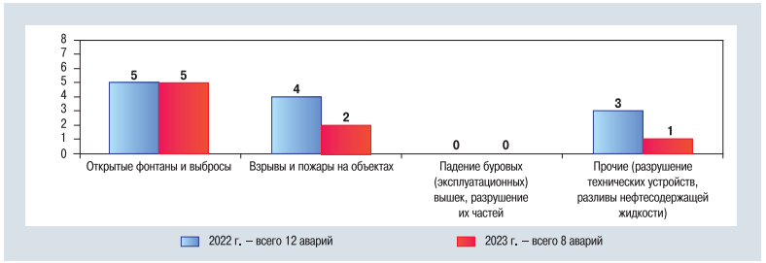

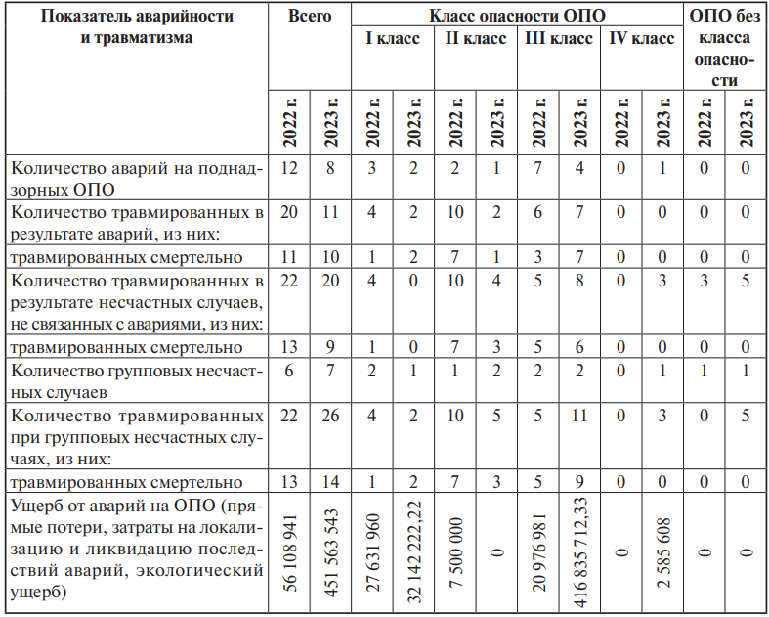

Рисунок 3 – Сведения об аварийности и травматизме на объектах нефтегазодобывающей промышленности различных классов опасности в 2022–2023 годах.

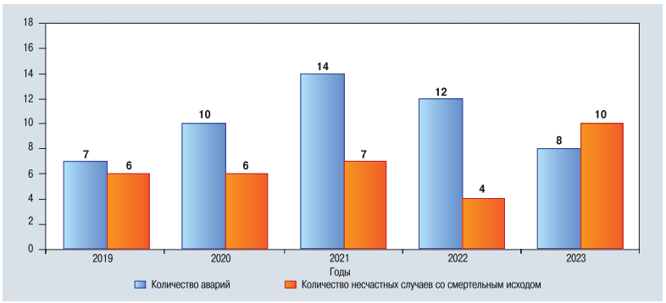

Рисунок 4 – Динамика аварийности и производственного травматизма со смертельным исходом за 2019–2023 годы

Обобщенные причины аварий и несчастных случаев со смертельным исходом в 2023 году на объектах нефтегазодобывающей промышленности:

- ошибки персонала эксплуатирующих и сервисных организаций, связанные с несоблюдением требований законодательства в области промышленной безопасности;

- при техническом обслуживании и ремонте основного технологического и вспомогательного оборудования, в том числе при организации и проведении газоопасных и огневых работ;

- физический износ оборудования как основная причина разгерметизации и разрушения технических устройств, применяемых на опасных производственных объектах;

- неосуществление со стороны заказчика производственного контроля за соблюдением требований промышленной безопасности;

- допуск к работе персонала, не удовлетворяющего соответствующим квалификационным требованиям;

- допуск к работе персонала, не ознакомленного перед началом работ с планами ремонтных работ и реконструкции, Планом мероприятий по локализации и ликвидации последствий аварий (ПМЛА) и возможными осложнениями и авариями; необученность персонала;

- действиям, предусмотренным ПМЛА;

- несоблюдение расстояний размещения спецтехники и оборудования;

- отсутствие контроля за уровнем жидкости в оборудовании;

- нарушение схемы установки и обвязки оборудования;

-несвоевременная герметизация утечек нефти или невыполнение требований ПМЛА при их обнаружении.

*Наиболее часто встречающиеся нарушения на объектах нефтегазодобывающей промышленности:*

- отсутствие документов, подтверждающих право собственности на недвижимость, входящую в состав ОПО предприятий;

- отсутствие актов приемки участков буровых работ и буровых установок в эксплуатацию;

- необеспечение полноты и достоверности сведений при регистрации (перерегистрации) ОПО в государственном реестре ОПО;

- отсутствие аттестации в области промышленной безопасности руководителей и специалистов, осуществляющих деятельность в области промышленной безопасности;

- проведение реконструкции ОПО с нарушениями законодательства Российской Федерации о градостроительной деятельности;

- отсутствие учета инцидентов, несвоевременная передача оперативных сообщений об авариях;

- разработка технологических регламентов опасных производственных объектов без учета проектной документации, а также перечня параметров, определяющих опасность процессов и подлежащих дистанционному контролю;

- нарушения в части организации и осуществления производственного контроля;

- нарушение требований при организации и проведении газоопасных работ;

- нарушения требований к разработке планов мероприятий по локализации и ликвидаций последствий аварий на ОПО;

- несвоевременное проведение экспертизы промышленной безопасности технических устройств, а также их эксплуатация при отклонении регламентированных параметров при ведении технологических процессов;

- отсутствие разработанных изготовителем руководств (инструкций) по эксплуатации и паспортов на технические устройства.

# Анализ условий возникновения и развития аварий на декларируемом объекте

# Определение возможных причин возникновения аварии на декларируемом объекте и факторов, способствующих возникновению и развитию аварий на декларируемом объекте

Основными факторами, способствующими возникновению и развитию аварий на промысловых трубопроводах, являются:

- сбор и транспорт нефти, являющейся взрывопожароопасным веществом;

- осуществление операций по сбору и транспорту нефти под давлением;

- протяженность и разветвленность системы трубопроводов, что оказывает влияние на время обнаружения и ликвидацию аварийной ситуации, способствует несанкционированному вмешательству посторонних лиц в работу трубопровода;

- прокладка трубопроводов подземным способом, вследствие чего трубопроводы и запорная арматура подвержены коррозии под воздействием почвы и блуждающих токов;

- коррозионная активность транспортируемой среды создает дополнительную опасность разгерметизации трубопроводов.

К основным причинам и факторам, приводящим к нарушению герметичности (разрушению) и отказу оборудования и трубопроводов, относятся:

- опасности, связанные с типовыми процессами;

- нарушение герметичности оборудования и трубопроводов (дефекты изготовления и строительно-монтажных работ, коррозия, механические повреждения, температурная деформация);

- ошибки обслуживающего персонала;

- внешние воздействия техногенного и природного характера.

***Опасности, связанные с типовыми процессами***

Трубопроводные системы являются источником повышенной опасности из-за большого количества сварных и фланцевых соединений, запорной и регулирующей арматуры, осуществления операций по сбору и транспорту нефти под давлением. Процесс транспортирования нефти по трубопроводам относится к гидродинамическим процессам, характерной особенностью которых является их нестационарность, возможность резких перепадов и пульсаций давления, что может привести к гидравлическим ударам в трубопроводной системе, вибрации. Изменения давления в трубопроводе, вибрации приводят к появлению и росту трещин, ухудшению механических свойств металла, усталостному разрушению.

***Дефекты изготовления и строительно-монтажных работ, коррозия,   
температурная деформация оборудования и трубопроводов***

*Дефекты изготовления и строительно-монтажных работ*

Надежность трубопровода в процессе эксплуатации в значительной степени определяется качеством материалов и изделий, строительно-монтажных работ.

Заводские дефекты труб (дефекты металла, стенки труб) и механические дефекты труб, полученных в ходе транспортировки и погрузочно-разгрузочных работ, могут явиться причиной раскрытия трубопровода при его эксплуатации.

Наиболее опасными дефектами сварных швов являются подрезы, прожоги, трещины и непровары, которые могут явиться причиной разрушения сварного соединения.

*Коррозия*

Подземные трубопроводы могут подвергаться коррозии под воздействием почвы и блуждающих токов. Коррозия внутренних стенок трубопровода обусловлена содержанием в нефти механических примесей, воды, серы и ее соединений и др. Электрохимическая коррозия обусловлена взаимодействием металла трубы с агрессивными растворами грунта, вследствие чего в теле трубы могут образоваться местные каверны и сквозные отверстия. Электрическая коррозия возникает под действием на трубопровод блуждающих токов и вызывает электролиз металла.

Коррозионный процесс разрушения металла под изоляционным покрытием протекает очень медленно и для подземных трубопроводов не представляет практической опасности. В зоне отслаивания изоляционного покрытия корродирование металла протекает также слабо; наиболее сильно коррозия развивается в дефекте покрытия.

*Температурная деформация*

Значительный температурный перепад (разность между температурами металла труб при укладке и в процессе эксплуатации) вызывает продольные напряжения в трубопроводе. Продольные усилия меняют условия работы материала трубы, находящегося в сложном напряженном состоянии, вызывают появление новых и рост старых трещин, снижают несущую способность трубопровода, приводят к продольным и поперечным перемещениям трубопровода относительно проектного положения и могут явиться причиной повреждения тела трубы или ее изоляции.

***Причины и факторы, связанные с возможными ошибками персонала***

Несоблюдение норм и правил безопасности при эксплуатации технологического оборудования и трубопроводов и при ведении технологических операций, нарушение технологического регламента (умышленные или неосторожные действия, недостаточный уровень квалификации и возможность ошибок обслуживающего персонала), некачественный ремонт, несоблюдение сроков технического обслуживания и планово-предупредительного ремонта, технического диагностирования и экспертизы промышленной безопасности технических устройств могут привести к нарушению герметичности (разгерметизации) оборудования и трубопроводов.

***Причины и факторы, связанные с внешними воздействиями техногенного и природного характера***

К внешним воздействиям на подземные трубопроводы относят возможные нагрузки при производстве различных работ вблизи трубопровода, наезды тяжелого транспорта, оползни, землетрясения, взрывы и др., приводящие к образованию поверхностных вмятин, трещин, трещин во вмятинах, разрывов в сварных швах и по телу трубы.

Наиболее распространены повреждения трубопроводов от наездов на них тяжелой техники в результате проведения ремонтных или строительных работ в непосредственной близости от действующего трубопровода. При этом дефектами на теле трубы являются трещины, вмятины или порывы.

Внешние воздействия природного характера также влияют на состояние трубопровода. Изменения при замерзании или оттаивании грунтов могут привести к неравномерной осадке грунта и, как следствие, изгибу трубопровода. Оползни, землетрясения и др. приводят к силовому воздействию на трубопроводы, увеличивая их напряженное состояние, и при определенных условиях вызывают разрушение труб в виде полного или частичного разрыва.

# Определение сценариев аварий на декларируемом объекте для опасных веществ

Концепция анализа риска заключается в построении множества сценариев возникновения и развития возможных аварий на объекте, с последующей оценкой частот реализации и определением масштабов последствий каждого из них. Из этого множества выбираются наиболее вероятные и «наихудшие» варианты, которые представляют наибольший интерес при планировании действий в условиях чрезвычайных ситуаций на опасном объекте и разработке превентивных мер по защите персонала объекта и проживающего рядом населения.

При оценке событий, способных привести к аварийной разгерметизации технологического оборудования, разработчики декларации руководствовались следующими соображениями:

- во-первых, реализация такого события должна приводить к аварийной (чрезвычайной) ситуации (разрушению технологического оборудования);

- во-вторых, это событие должно быть реальным (не противоречить законам природы), возможно, уже имевшим место в практике на аналогичных объектах.

Возникновение и развитие аварий на составляющих декларируемого объекта в общем виде можно представить следующим образом:

1. происходит нарушение герметичности системы или неконтролируемый выход нефти и ПГФ (первичное облако);
2. нефть выходит наружу, растекаясь по подстилающей поверхности;
3. в результате испарения образуется вторичное паровоздушное взрывопожароопасное облако;
4. случайный источник (открытый огонь, искрение электрооборудования, разряды статического электричества, разряды атмосферного электричества, искры механического происхождения и др.) приводит к воспламенению (взрыву, либо сгоранию без возникновения давления) паров топливно-воздушной смеси (ТВС) с последующим развитием пожара разлития;
5. воздействие на людей, здания и сооружения поражающих факторов (избыточное давление, повышенная температура, токсичные продукты горения).

Интоксикация людей парами нефти и продуктами её горения, со смертельным исходом, является маловероятным, в связи с высокими пределами по летальной концентрации, поэтому ввиду незначительного риска этих факторов подобные сценарии в дальнейшем не рассматриваются.

На распространение нефти по поверхности земли влияет рельеф местности и нефтеемкость грунта, а так же наличие обвалования. Распространение паров нефти в атмосферном воздухе в основном связано с метеоусловиями и рельефом местности в зоне аварии.

Возможность воспламенения паров нефти определяется возможностью (вероятностью) нахождения в опасной зоне источника зажигания. Такими источниками на объекте могут быть: искры при проведении ремонтных работ; неисправность защиты электрооборудования; автотранспорт; разряды молнии и т.п.

Практика показывает, что возникновение и развитие аварий (сценарий аварий), как правило, характеризуется комбинацией случайных событий, возникающих с различной частотой на различных стадиях аварии, которые схематично изображаются в виде «дерева событий». При этом вероятность каждого сценария аварии рассчитывалась путём перемножения частоты головного события на вероятность конечного.

Дополнительно к выше рассмотренным факторам, характеризующих развитие аварии, следует также добавить факторы рекомендуемые к рассмотрению Руководством по безопасности "Методика моделирования распространения аварийных выбросов опасных веществ" такие как:

- рассеивание выброса опасного вещества с учётом скорости ветра и характерного размера шероховатости 5,50·10-2 м (равнинная местность: редкие деревья (лето));

- температура окружающего воздуха при котором происходит испарение опасного вещества (данный параметр влияет на испаряемость опасного вещества);

- класс устойчивости атмосферы F (инверсия, низкий уровень облачности, скорость ветра до 3 метров в секунду, так как при более интенсивном ветре образование устойчивой зоны с концентрацией между НКПР и ВКПР не наблюдается в виду рассеивания облака).

Таким образом следует определить вероятность возникновения погодных событий при который может возникнуть авария, а именно вероятность возникновения определённой температуры и скорости ветра. Для этого разработчиками РПЗ проанализированы данные по климатическим характеристикам района расположения ОПО ({{ Address_opo }}) за последние 5 лет с 2019 года по 2024 год. Данные по годовому температурному распределению представлены ниже.

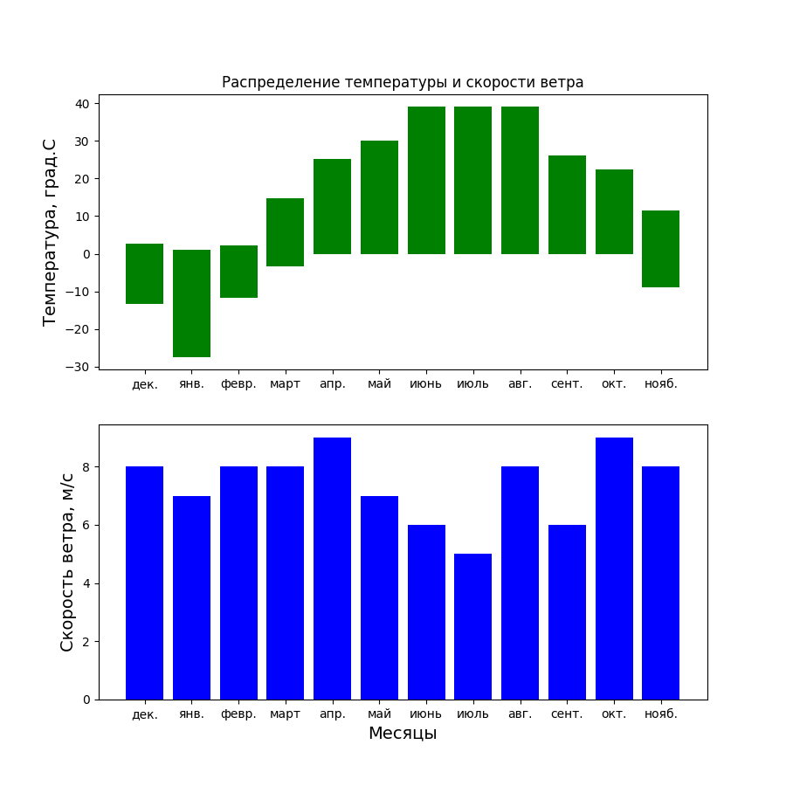

Рисунок 5 − Распределение температуры и скорости ветра (за 2019-2024 г.г. для для района расположения ОПО)

Так как разброс возможных температур достаточно велик, примем наиболее часто встречающиеся температуры и максимально возможную температуру (10°С, 20°С, tmax = 39°С) в качестве расчётных.

Статистические данные месторасположения для ОПО (с 2019 года по 2024 год) усреднённых вероятностей возникновения вышеописанных расчётных величин представлены на рисунке ниже.

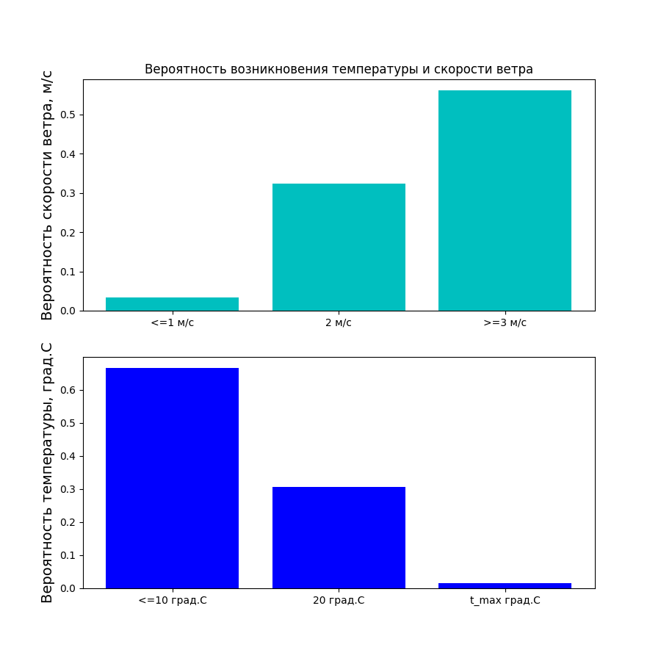

Рисунок 6 − Распределение вероятности температуры и скорости ветра (за 2019-2024 г.г. для района расположения ОПО)

Ввиду низкой интенсивности испарения и быстрого подмешивания воздуха во «вторичное облако», центр взрывоопасного облака не значительно смещается за границу пролива, при этом сильно уменьшается масса во взрывоопасных пределах, поэтому в качестве консервативной оценки рассматривалась масса во взрывоопасных пределах 10% от испарившегося вещества.

Таблица 6 - Сценарии возможных аварий на опасном объекте

| **№ сценария** | **Оборудование, характеристики окружающей среды при аварии** | **Описание** | **Частота сценария, 1/год** |
| --- | --- | --- | --- |
| {%tr for item in scenario_table %} | | | |
| {{ item.Sc }} | {{ item.Unit }} | {{ item.Sc_text }} | {{ item.Сhance }} |
| {%tr endfor %} | | | |

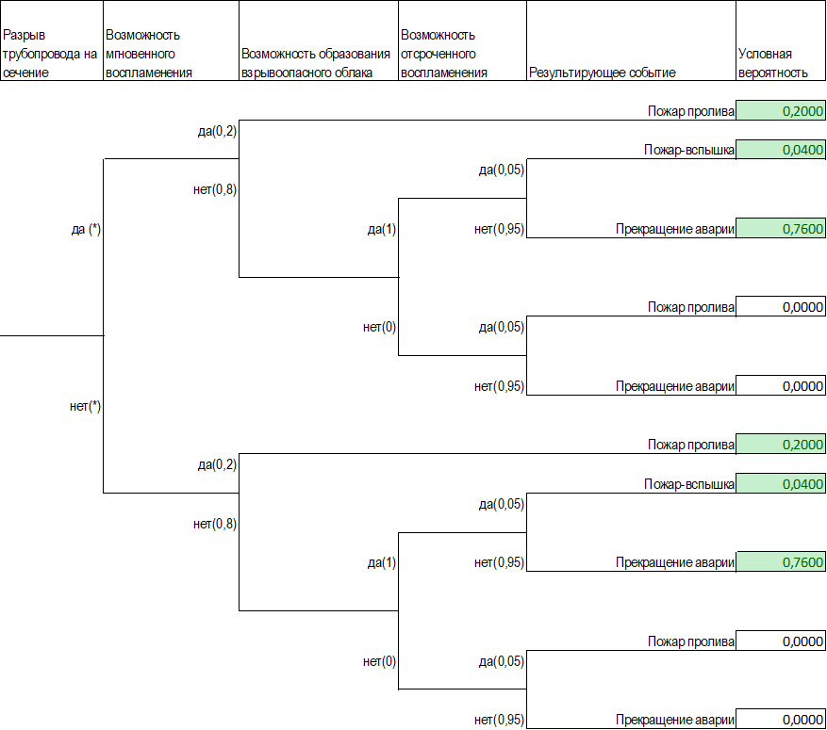

Рисунок - «Дерево событий» для нефтепроводов с ЛВЖ (на открытой площадке)

* - частоты аварийной разгерметизации трубопроводов приняты согласно сведениям

[Руководства по безопасности "Методика оценки риска аварий на технологических трубопроводах, связанных с перемещением взрывопожароопасных жидкостей"](kodeks://link/d?nd=1300509015&point=mark=000000000000000000000000000000000000000000000000007D20K3"\o"’’Руководство по безопасности ’’Методика оценки риска аварий на технологических трубопроводах ...’’(утв. приказом Ростехнадзора от 28.11.2022 N 410)Руководство по безопасности от ...Статус: Действующий документ (действ. c 28.11.2022)), утвержденному

[приказом Ростехнадзора от 28 ноября 2022 г. N 411](kodeks://link/d?nd=1300506232&point=mark=0000000000000000000000000000000000000000000000000064S0IJ"\o"’’Об утверждении Руководства по безопасности ’’Методика оценки риска аварий на технологических ...’’Приказ Ростехнадзора от 28.11.2022 N 410Статус: Действующий документ (действ. c 28.11.2022)) (см. Приложение N 5 к Руководству по безопасности "Методика анализа риска аварий на опасных производственных объектах нефтегазодобычи", утв. приказом Ростехнадзора от 10 января 2023 г. N 4)

# Обоснование применяемых физико-математических моделей и методов расчета с оценкой влияния исходных данных на результаты анализа риска аварии

Оценка опасного воздействия в случае аварии выполнена по методикам:

1) Оценка теплового воздействия.

Методика определения расчетных величин пожарного риска на производственных объектах. Утверждена приказом МЧС РФ от 26.06.2024 № 533, зарегистрировано в Минюсте от 17.08.2009 г. № 14541 (Приложение 3. Раздел VI)

2) Выброс опасного вещества (образование зоны загазованности).

Приказ Федеральной службы по экологическому, технологическому и атомному надзору от 02.11.2022 N 385 "Об утверждении Руководства по безопасности "Методика моделирования распространения аварийных выбросов опасных веществ".

3) Оценка ущерба

«Оценка экономического ущерба от аварий на опасном производственном объекте. Методические указания к практическим занятиям по курсу «Управление техносферной безопасностью»», УДК 65.012.8:338.45(075.9).

4) Количество погибших и пострадавших

Методика определения расчетных величин пожарного риска на производственных объектах. Утверждена приказом МЧС РФ от 26.06.2024 № 533, зарегистрировано в Минюсте от 17.08.2009 г. № 14541 (Приложение 4)

Приказ Федеральной службы по экологическому, технологическому и атомному надзору от 3 ноября 2022 г. N 387 "Об утверждении руководства по безопасности "Методические основы по проведению анализа опасностей и оценки риска аварий на опасных производственных объектах" (Приложение 5)

5) Определение основных показателей риска

Приказ Федеральной службы по экологическому, технологическому и атомному надзору от 3 ноября 2022 г. N 387 "Об утверждении руководства по безопасности "Методические основы по проведению анализа опасностей и оценки риска аварий на опасных производственных объектах"

6) Оценка количества опасных веществ, участвующих в аварии

Приказ Федеральной службы по экологическому, технологическому и атомному надзору от 02.11.2022 N 385 "Об утверждении Руководства по безопасности "Методика моделирования распространения аварийных выбросов опасных веществ".

При расчетах по указанным выше методикам использовали следующие предположения и допущения:

1. В случае аварии происходит мгновенное полное или частичное разрушение оборудования.

2. При оценке количества веществ, участвующих в аварии принято:

* в авариях с разрушением трубопроводного оборудования в аварии участвует вся масса вещества, находящегося в оборудовании, а также масса вещества, которая поступает из за время отсечения;
* при определении массы испарившегося вещества брали максимальное количество, соответствующее средней максимальной температуре наиболее жаркого месяца;
* при выбросе метана на наружной площадке рассматривается сценарий только факельного горения;
* размер отверстия при частичной разгерметизации соответствует максимальному диаметру трубопровода оборудования;
* время истечения при частичной разгерметизации принимается не более 300 секунд.

3. При оценке количества опасных веществ, участвующих в создании поражающих факторов, принято:

* при пожаре пролива – масса жидкой фазы, поступающая на подстилающую поверхность;
* время испарения принимается по времени оповещения пожарной части, прибытия и развёртывания пожарного караула. Данное допущение принято согласно п.13 "Методики определения расчетных величин пожарного риска на производственных объектах" (утв. приказом МЧС России от 26 июня 2024 г. N 533), т.к. основе анализа пожарной опасности объекта оперативное прибытие пожарной части входит в комплекс дополнительных мероприятий, повышающих безопасность опасного производственного объекта;
* при экологическом загрязнении атмосферы (без возникновения пожара или взрыва) – масса паров, поступающая в течение испарения.

4. В качестве поражающих факторов рассматривали:

* тепловое излучение пожаре пролива, пожара-вспышки;

5. В качестве зон действия поражающих факторов принимали:

* для воздушной ударной волны – круг со смещенным центром на величину радиуса НКПР(воспламенения) облака ТВС, учитывающий максимально возможный дрейф;
* для теплового излучения горящих проливов – зону в виде круга с центром совпадающим с центром оборудования;

6. При оценке риска на объекте декларирования принимали следующие допущения и предположения:

* при анализе последствий аварий были приняты значения близкие или равные максимально возможным количествам опасных веществ в единице оборудования;
* предполагали, что при аварии всегда присутствует случайный источник воспламенения (искры от механических ударов и трения, открытый огонь, разряды статического электричества, электрооборудование, нагретые поверхности и т.п.) и будет иметь место горение (пролива, облака);
* зону поражения открытым пламенем при воспламенении облака принимали максимально возможной (т.е. предполагали, что при рассеянии облако воспламенялось в момент, когда оно достигало наибольшего объема и покрывало наибольшую площадь);
* при расчете рассеяния для заданных скорости ветра и времени суток всегда брали наихудшие условия рассеяния (это допущение обусловлено тем, что данные по частоте возникновения различных условий рассеяния при известных скоростях ветра отсутствуют);
* условную вероятность поражения человека при возникновении поражающих факторов аварии рассчитывали по «пробит»-функции;
* при определении условной вероятности присутствия человека (индивидуума) в данной точке (области) пространства при i-м сценарии аварии учитывали продолжительность рабочей смены и время нахождения человека в зоне действия поражающих факторов.

При оценке последствий аварийных ситуаций рассматривался весь спектр возможных ситуаций в зависимости от времени года, суток, при различных погодных условиях. Однако для определения максимальных размеров зон поражения выбирали наихудшие условия для каждого сценария.

Для целей количественной оценки риска аварий приняты следующие предположения и допущения:

- при определении количеств веществ, способных участвовать в аварии, выбирали наиболее неблагоприятный вариант аварии или период работы технологического оборудования, при котором в аварии участвует наибольшее количество опасного вещества;

- в расчеты включено технологическое оборудование, которое вносит наиболее существенный вклад в образование опасных факторов возможных аварий, а именно в качестве порогового значения массы выброса опасного вещества при рассмотрении возможных аварий принята масса участвующая в аварии более 500 кг согласно Приказа Федеральной службы по экологическому, технологическому и атомному надзору от 20 ноября 2023 года N 410 "Об утверждении руководства по безопасности "Методические рекомендации по классификации техногенных событий в области промышленной безопасности на опасных производственных объектах нефтегазового комплекса";

- при определении поражения людей были приняты критерии, изложенные в Руководстве безопасности «Методические основы анализа опасностей и оценки риска на опасных производственных объектах» (утв. Приказом Ростехнадзора №387 от 3.11.22 г.), – при поражении открытым пламенем (сгорание облака, горение факела) предполагалось, что смертельное поражение получает любой человек, оказавшийся в области, охваченной пламенем;

- при расчёте поражения тепловым излучением человека предполагалось, что человек покидает зону поражения со скоростью 5 м/с;

- зона поражения открытым пламенем при воспламенении облака принималась максимально возможной;

- персонал равномерно распределён в по производственной площадке;

- при выбросе жидкой фазы на неограниченную поверхность за максимальный размер пролива принимается размер, при котором толщина слоя жидкости равна 0,05 м (как при проливе на спланированное грунтовое покрытие);

- масса испарившегося вещества, а так же доля вещества способная к воспламенению вещества участвующая во пожаре вспышке для конкретных метеорологических условий определялось Руководству по безопасности «Методика моделирования распространения аварийных выбросов опасных веществ» (Утв. приказом Ростехнадзора от 02.11.2022 № 385) через распределение концентрации по формулам для «вторичного» облака, с учётом изменения расхода в шлейфе, гравитационного растекания облака, бокового рассеяние выброса за счёт атмосферной диффузии и сохранения энергии в облаке. Ввиду низкой интенсивности испарения и быстрого подмешивания воздуха во «вторичное облако», центр взрывоопасного облака не выходит за границу пролива, в связи с чем дрейф испарившейся нефти можно охарактеризовать как не значительный и принять в качестве центра взрывоопасного облака центр пролива.

- с увеличением скорости ветра более 1 м/с масса топливно-воздушной смеси значительно падает, таким образом, в дальнейшем проведены расчеты для различных температур, согласно статистических данных при скорости ветра в 1 м/с;

- паровоздушная смесь в не загроможденном технологическим оборудованием пространстве и его зажигании относительно слабым источником (искрой) сгорание этой смеси происходит с небольшими видимыми скоростями пламени. При этом амплитуды волны давления малы и не приняты во внимание при оценке поражающего воздействия. В этом случае реализуется пожар-вспышка, при котором зона поражения высокотемпературными продуктами сгорания паровоздушной смеси практически совпадает с максимальным размером облака продуктов сгорания (поражаются в основном объекты, попадающие в это облако) (п.Б.2 ГОСТ Р 12.3.047-2012).

Наибольшее влияние на результаты расчёта зон поражения оказывает количество опасных веществ, участвующих в аварии и в создании поражающих факторов. При оценке количества вещества, участвующего в аварии, приняты значения, близкие или равные максимально возможным количествам опасных веществ, которые могут быть вовлечены в аварию.

Наиболее чувствительным показателем (по степени влияния исходных данных на рассчитываемые показатели опасности) является время отсечения аварийного оборудования.

Ввиду низкой интенсивности испарения и быстрого подмешивания воздуха во «вторичное облако», центр взрывоопасного облака не выходит за границу пролива, в связи с чем дрейф испарившейся нефти можно охарактеризовать как не значительный и принять в качестве центра взрывоопасного облака центр пролива.

Таким образом, с точки зрения наихудших условий развития аварии и принятых допущений и предположений получены максимальные размеры зон поражения. Поэтому использование любых других вариантов исходных данных не приведёт к увеличению размеров зон поражения и вероятностей возникновения аварий.

# Оценка количества опасных веществ, участвующих в аварии и в создании поражающих факторов

Определение количества опасных веществ, участвующих в аварии, проводилось для основного технологического оборудования на основании методик, изложенных в государственных стандартах, действующих нормативных материалах и в разработках научно-исследовательских организаций нефтехимической, нефтеперерабатывающей и транспортирующей отраслей промышленности. Итоговая оценка разработки этого раздела анализа безопасности представлена двумя показателями – количеством опасного вещества, участвующего в аварии, и количеством опасного вещества, создающим поражающие факторы.

Количество опасного вещества поступающее при аварии, а так же испарившегося опасного вещества (ПГФ) с площади разлива, определялось по «Методика моделирования распространения аварийных выбросов опасных веществ» (Утв. приказом Ростехнадзора от 02.11.2022 № 385).

Ввиду низкой интенсивности испарения и быстрого подмешивания воздуха во «вторичное облако», центр взрывоопасного облака не выходит за границу пролива, в связи с чем дрейф испарившейся нефти можно охарактеризовать как не значительный и принять в качестве центра взрывоопасного облака центр пролива.

*Расчет объема (массы) разлившейся нефти (линейный участок)*

На участке линейной части промыслового трубопровода (ЛЧ ПТ) протяженностью между насосными станциями (узлами подключения) (далее - , ), на котором на расстоянии х от станций предпологается что произошла аварийная утечка через эффективную площадь аварийного отверстия .

Общий объем вытекшей жидкости определяется процессами во всей разветвленной трубопроводной системе. Общий объем V определяют по формуле:

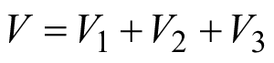,

где: - объем жидкости, вытекшей в напорном режиме, с момента повреждения до остановки перекачки, м;

- объем жидкости, вытекшей в безнапорном режиме, с момента остановки перекачки до закрытия трубопроводной арматуры, м;

- объем жидкости, вытекшей с момента закрытия трубопроводной арматуры до прекращения утечки (до момента прибытия аварийно-восстановительной бригады и ликвидации утечки или до полного опорожнения отсеченной части трубопровода), м.

Объем , вытекший из участка ЛЧ ПТ за интервал времени с момента возникновения аварии до остановки перекачки, определяют численным решением системы дифференциальных уравнений в частных производных, включающей законы сохранения массы, импульса и энергии потока ньютоновской жидкости:

уравнение неразрывности (уравнение сохранения массы):

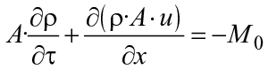;

уравнение сохранения импульса:

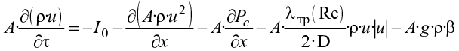;

уравнение сохранения энергии:

;

связь давления, плотности и температуры (уравнение состояния):

,

где: - расстояние от начала ПТ, м;

- осредненное по сечению давление жидкости, Па;

- давление при нормальных условиях, Па (101325 Па);

- температура при нормальных условиях, K (293,15 K);

- осредненная по сечению плотность, кг/м;

- плотность жидкости при нормальных условиях, кг/м;

u - осредненная по сечению скорость жидкости, м/с;

- коэффициент трения, зависящий от режима течения в трубе (от числа Рейнольдса ), при необходимости в эту величину включаются и местные сопротивления на различных элементах (задвижках, клапанах и т.д.);

- площадь поперечного сечения трубопровода, в общем случае переменная по трассе, м;

- номинальный диаметр ПТ, в общем случае переменный по трассе;

- удельная (на единицу длины трубы) интенсивность выброса жидкости из трубы на месте разрушения, кг/с/м;

- удельная (на единицу длины трубы) интенсивность потери импульса при выбросе жидкости из трубы на месте разрушения, кг/с/м;

- удельная (на единицу длины трубы) интенсивность потери внутренней энергии при выбросе жидкости из трубы на месте разрушения, Дж/с/м;

- ускорение свободного падения, м/с;

- локальный угловой коэффициент трассы ПТ ();

- удельная внутренняя энергия, Дж/кг;

- коэффициент теплового объемного расширения, 1/K;

- удельная (на единицу длины трубы) интенсивность энергии, поступающей к транспортируемому продукту при его нагревании в нагревателях;

- удельная (на единицу длины трубы) интенсивность теплообмена с окружающей средой;

- скорость распространения звука в транспортируемой продукции, м/с;

- нивелирная отметка трассы, м;

- кинематический коэффициент вязкости (), м/с;

- динамический коэффициент вязкости жидкости (в общем случае зависящий от температуры транспортируемой среды), Н·с/м.



*Допущения принятые при решении системы уравнений:*

- температура в трубе остается постоянной (или меняется незначительно) на всем протяжении ПТ (, изотермическое течение), таким образом уравнение уравнение сохранения энергии не учитывается;

- плотность при решении уравнений полагает равной начальной плотности;

- решение уранений производим только для одного участка;

- начальные и граничные условия принимаются согласно расчетно-гидравлической схеме;

- течение на участках происходит на полное сечение.

Оценка количества опасных веществ, участвующих в аварии приводится в таблице ниже.

Таблица 7 – Количество опасного вещества, участвующего в аварии

| **№ сценария** | **Оборудование, опасное вещество** | **Количество ОВ участвующего в аварии, т** | **Количество ОВ в создании поражающего фактора, т** |
| --- | --- | --- | --- |
| {%tr for item in mass_table %} | | | |
| {{ item.Sc }} | {{ item.Unit }} | {{ item.M1 }} | {{ item.M2 }} |
| {%tr endfor %} | | | |

# Расчёт вероятных зон действия поражающих факторов

В случае образования паровоздушной смеси в незагроможденном технологическим оборудованием пространстве и его зажигании относительно слабым источником (например, искрой) сгорание этой смеси происходит, как правило, с небольшими видимыми скоростями пламени. При этом амплитуды волны давления малы и могут не приниматься во внимание при оценке поражающего воздействия. В этом случае реализуется так называемый пожар-вспышка, при котором зона поражения высокотемпературными продуктами сгорания паровоздушной смеси практически совпадает с максимальным размером облака продуктов сгорания (т.е. поражаются в основном объекты, попадающие в это облако).

*Расчет интенсивности теплового излучения*

Расчёт радиусов зон поражения проводится в соответствии с Методикой определения расчетных величин пожарного риска на производственных объектах. (утверждена приказом МЧС №533 от 26.06.2024 г.).

Для оценки воздействия интенсивности теплового излучения применялись критерии установленные Руководством по безопасности « Методические основы анализа опасностей и оценки риска аварий на опасных производственных объектах». (утверждена приказом Ростехнадзора №387 от 03.11.2022 г.)

Таблица 11 - Предельно допустимая интенсивность теплового излучения

| **Степень поражения** | **Интенсивность теплового излучения, кВт/м2** |
| --- | --- |
| Непереносимая боль через 20-30 с  Ожог 1 степени через 15-20 с  Ожог 2 степени через 30-40 с | 7,0 |
| Непереносимая боль через 3-5 с  Ожог 1 степени через 6-8 с  Ожог 2 степени через 12-16 с | 10,5 |
| Без негативных последствий в течение длительного времени | 1,4 |
| Безопасно для человека в брезентовой одежде | 4,2 |

Таблица 12 - Значения и для оборудования разных классов чувствительности к воздействию тепловой радиации

|  |  |  |  |
| --- | --- | --- | --- |
| **Класс чувствительности оборудования** | **Тип оборудования** | **, кВт·с/м** | **,**  **кВт·с/м** |
| I (высокочувствительное) | Расположенное вне укрытий сложное технологическое оборудование | 3300 | 10000 |
| II (среднечувствительное) | Оборудование в блок-контейнерах или индивидуальных укрытиях.  Незащищенные крановые узлы, средства электрохимической защиты, контрольные пункты телемеханики, опоры ЛЭП и другое незащищенное технологическое оборудование с фланцевыми соединениями с чувствительными к нагреву материалами-уплотнителями | 8300 | 25000 |
| III (слабочувствительное) | Наземные трубопроводы, крановые узлы в защитном укрытии | 35000 | 45000 |

Таблица 13 – Зависимость степени повреждения зданий, сооружений, транспортных средств (при условии их возгорания) от воздействующего на них теплового потока и типа по пожарной нагрузке [1]

|  |  |  |  |
| --- | --- | --- | --- |
| **Значение** | **Степень повреждения зданий, сооружений, транспортных средств\*** | | |
| **воздействующего** | **Тип объекта по уровню пожарной нагрузки** | | |
| **теплового потока, кВт/м** | Офисные и жилые здания, грузовики и трейлеры с тентами из горючих материалов (высокая пожарная нагрузка) | Вспомогательные производственные здания, транспортные средства (средняя пожарная нагрузка) | Основные производственные здания и цеха с минимумом горючих материалов, автодороги, железные дороги, металлические наружные конструкции (низкая пожарная нагрузка) |
| Менее 7 | 0 | 0 | 0 |
| От 7 включительно до 20 | 1,0 | 0,1 | 0 |
| От 20 включительно до 25 | 1,0 | 0,4 | 0,1 |
| От 25 включительно до 30 |  | 0,7 |  |
| От 30 включительно до 35 |  | 1,0 |  |
| Свыше 35 | 1,0 | 1,0 | 1,0 |
| * Численные значения степени повреждения соответствуют: отсутствие повреждений - 0; слабые повреждения - 0,1; средние повреждения - 0,4; сильные повреждения - 0,7; полное уничтожение - 1,0. | | | |

*Расчёт пожара-вспышки*

В случае образования паровоздушной смеси в не загромождённом технологическим оборудованием пространстве и его зажигании относительно слабым источником (например, искрой) сгорание этой смеси происходит, как правило, с небольшими видимыми скоростями пламени. При этом амплитуды волны давления малы и могут не приниматься во внимание при оценке поражающего воздействия. В этом случае реализуется так называемый пожар-вспышка, при котором зона поражения высокотемпературными продуктами сгорания паровоздушной смеси практически совпадает с максимальным размером облака продуктов сгорания (т.е. поражаются в основном объекты, попадающие в это облако).

Расчёт радиусов зон поражения при пожаре-вспышке проводится в соответствии с Методикой определения расчетных величин пожарного риска на производственных объектах. (утверждена приказом МЧС №533 от 26.06.2024 г.).

Радиус воздействия высокотемпературных продуктов сгорания паровоздушного облака при пожаре-вспышке  определяется формулой:

,

где:  - горизонтальный размер взрывоопасной зоны.

Таблица 14 – Зоны действия поражающих факторов

| **№ сценария** | **Оборудование** | **q=10,5** | **q=7,0** | **q=4,2** | **q=1,4** | **P=28** | **Р=14** | **P=5** | **Р=2** | **Lф** | **Дф** | **Rнкпр** | **Rвсп** | **LPt** | **PPt** | **Q=600** | **Q=320** | **Q=220** | **Q=120** |
| --- | --- | --- | --- | --- | --- | --- | --- | --- | --- | --- | --- | --- | --- | --- | --- | --- | --- | --- | --- |
| {%tr for item in calc_table %} | | | | | | | | | | | | | | | | | | | |
| {{ item.Sc }} | {{ item.Unit }} | {{ item.q_10 }} | {{ item.q_7 }} | {{ item.q_4 }} | {{ item.q_1 }} | {{ item.P_28 }} | {{ item.P_14 }} | {{ item.P_5 }} | {{ item.P_2 }} | {{ item.Lf }} | {{ item.Df }} | {{ item.Rnkpr }} | {{ item.Rvsp }} | {{ item.Lpt }} | {{ item.Ppt }} | {{ item.Q600 }} | {{ item.Q320 }} | {{ item.Q220 }} | {{ item.Q120 }} |
| {%tr endfor %} | | | | | | | | | | | | | | | | | | | |

Прим:

q – интесивность теплового излучения, кВт/м2 (размер зоны указан в метрах)

Р – избыточное давление взрыва ТВС, кПа (размер зоны указан в метрах)

Rнкпр – радиус НКПР, м

Rвсп – радиус пожара-вспышки, м

# Оценка возможного числа потерпевших, в том числе погибших, среди работников декларируемого объекта и иных физических лиц, которым может быть причинен вред здоровью или жизни в результате аварии на декларируемом объекте

Для оценки возможного числа потерпевших, в том числе погибших, среди работников декларируемого объекта и иных физических лиц, которым может быть причинен вред здоровью или жизни в результате аварии на декларируемом объекте использовались рекомендации Руководства по безопасности «Методика анализа риска аварий на опасных производственных объектах нефтегазодобычи», утверждённого приказом Ростехнадзора от 10.01.2023 г. № 4 (п.42 и п.43), а так же рекомендации Руководства по безопасности "Методические основы по проведению анализа опасностей и оценки риска аварий на опасных производственных объектах" (утв. приказом Ростехнадзора N 387 от 3 ноября 2022 г.) (п.39.4 и п.40).

Для оценки последствий каждого рассматриваемого i-го сценария определялось количество пострадавших в k-й подгруппе в p-й группы людей, находящихся в состоянии . . , рассчитывались на основе по формулам на основе количества людей, оказавшихся в зоне действия поражающих факторов:

;*

,

где:

- функция, описывающая территориальное распределение -й подгруппы -й группы людей, находящихся в состоянии , в пределах зоны действия поражающих факторов (плотность распределения людей, чел/м) при реализации -го сценария аварии;

- количество поражающих факторов, которые могут действовать одновременно при реализации -го сценария;

- область действия -го поражающего фактора в пределах зоны поражения, определяемой в соответствии с детерминированными критериями поражения, установленными в

[приложении N 5](kodeks://link/d?nd=1300179583&point=mark=000000000000000000000000000000000000000000000000008OG0LL"\o"’’Руководство по безопасности ’’Методические основы анализа опасностей и оценки риска аварий на ...’’(утв. приказом Ростехнадзора от 03.11.2022 N 387)Руководство по безопасности от ...Статус: Действующий документ (действ. c 03.11.2022)) Руководства, или определяемой по границе достижения вероятности гибели 0,01 (с учетом защищенности -й подгруппы -й группы людей, находящихся в состоянии ) при реализации -го сценария аварии;

- коэффициент уязвимости человека из -й подгруппы -й группы в состоянии , находящегося в точке территории с координатами от -го поражающего фактора, который может реализоваться в ходе -го сценария аварии, и зависит от защитных свойств помещения, укрытия, в котором может находиться человек в момент аварии, используемых средств индивидуальной защиты; величина: изменяется от 0 (человек неуязвим) до 1 (человек не защищен из-за незначительных защитных свойств укрытия), или превышать 1 в случае гибели людей при обрушении зданий.

Для каждого -го сценария расчет количества погибших в -й подгруппе в -й группы людей, находящихся в состоянии , в зоне действия поражающих факторов определялся по формуле:



где:

- количество поражающих факторов, которые могут действовать одновременно при реализации -го сценария в точке с координатами ;

- условная вероятность гибели незащищенного человека на открытом пространстве в точке территории с координатами от -го поражающего фактора при реализации -го сценария аварии.

В таблице ниже приведены результаты расчета числа пострадавших и погибших.

Таблица 15 – Результаты расчета числа пострадавших и погибших

| **№ сценария** | **Оборудование, опасное вещество** | **Кол-во погибших, чел** | **Кол-во пострадавших, чел** |
| --- | --- | --- | --- |
| {%tr for item in dead_table %} | | | |
| {{ item.Sc }} | {{ item.Unit }} | {{ item.Men1 }} | {{ item.Men2 }} |
| {%tr endfor %} | | | |

В качестве пострадавших и погибших прогнозируются работники ОПО, иные физические лица среди пострадавших и погибших отсутсвуют.

# Оценка возможного ущерба имуществу юридическим и физическим лицам и вреда окружающей среде

Оценка ущерба проведена в соответствии пособием «Оценка экономического ущерба от аварий на опасном производственном объекте. Методические указания к практическим занятиям по курсу «Управление техносферной безопасностью»», УДК 65.012.8:338.45(075.9).

Прямой ущерб оцевался по средней рыночной стоимости оборудования, затраты на на локализацию и ликвидацию аварии составляют 10 % от прямого ущерба.

При расчете вреда атмосферному воздуху использован Приказ Минприроды России от 28.01.2021 № 59 "Об утверждении Методики исчисления размера вреда, причиненного атмосферному воздуху как компоненту природной среды" (Зарегистрировано в Минюсте России 05.02.2021 № 62400).

При расчете вреда почве использован Приказ Минприроды России от 08.07.2010 №238 " Об утверждении Методики исчисления размера вреда, причиненного почвам как объекту охраны окружающей среды" (Зарегистрировано в Минюсте России 07.09.2010 N 18364).Результаты расчетов приведены ниже в таблице ниже.

Таблица 16 – Оценка возможного ущерба от аварии

| **Сценарий** | **Оборудование, опасное вещество** | **D1** | **D2** | **D3** | **D4** | **D5** | **Итого,**  **млн. руб.** |
| --- | --- | --- | --- | --- | --- | --- | --- |
| {%tr for item in damage_table %} | | | | | | | |
| {{ item.Sc }} | {{ item.Unit }} | {{ item.D1 }} | {{ item.D2 }} | {{ item.D3 }} | {{ item.D4 }} | {{ item.D5 }} | {{ item.Sum }} |
| {%tr endfor %} | | | | | | | |

D1 - Прямой ущерб, млн.руб.

D2 - Затраты на локализацию и ликвидацию аварии, млн. руб.

D3 - Социально-экономические потери, млн. руб.

D4 - Косвенный ущерб, млн. руб.

D5 - Суммарный экологический ущерб, млн.руб.

# Оценка риска аварий, включающая данные о вероятности аварий, показателях риска причинения вреда работникам декларируемого объекта и физическим лицам, ущерба имуществу юридическим и физическим лицам и вреда окружающей среде (по составляющим объекта)

Раздел разработан на основании Руководства по безопасности "Методические основы по проведению анализа опасностей и оценки риска аварий на опасных производственных объектах" (утв. приказом Ростехнадзора N 387 от 3 ноября 2022 г.).

Для оценки риска аварий использовались следующие показатели риска:

- индивидуальный риск - ожидаемая частота (частота) поражения отдельного человека в результате воздействия исследуемых поражающих факторов аварии;

- потенциальный риск (или потенциальный территориальный риск) - частота реализации поражающих факторов аварии в рассматриваемой точке на площадке ОПО и прилегающей территории;

- коллективный риск (или ожидаемые людские потери) - ожидаемое количество пораженных в результате возможных аварий за определенный период времени;

- социальный риск (или риск поражения группы людей) - зависимость частоты возникновения сценариев аварий , в которых пострадало на определенном уровне не менее человек, от этого числа (представляется в виде соответствующей -кривой);

- частота реализации аварии с гибелью не менее одного человека .

Величину потенциального риска гибели людей (год) в точке для реципиентов с одинаковыми коэффициентами уязвимости  определялась по формуле:

,

где:

 - число сценариев развития аварий;

- частота реализации в течение года -го сценария развития аварии, год;

- коэффициент уязвимости для -го сценария и -го опасного фактора, который принимает значения 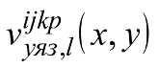.

Распределение потенциального риска представлено в разделе 5 декларации промышленной безопасности.

Индивидуальный риск оценивался частотой гибели определенного человека (человека из подгруппы людей) в результате аварий в течение года. Величину индивидуального риска 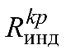, год для человека -й подгруппы -й группы определяли по формуле:

,

где:

- число различных областей территории и состояний коэффициентов защищенности при условии, что величину потенциального риска на всей площади, каждой из таких областей можно принять одинаковой;

- вероятность присутствия индивида из -й подгруппы, -й группы в -й области территории и состояний коэффициентов защищенности с учетом продолжительности действия поражающего фактора.

Величину коллективного риска по пострадавшим/погибшим людям в -й подгруппе -й группы лиц определяли по формуле:

,

Социальный риск представлен ниже в виде графика ступенчатой функции для -й группы лиц, задаваемой уравнением:

,

где - функция Хевисайда:

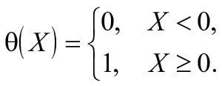

Частота аварии с гибелью не менее одного человека равна:

 и лежит в диапазоне для декларируемого объекта от {{ R1_min }} и до {{ R1_max }} 1/год.

Результаты расчета индивидуального и коллективного риска для персонала, обслуживающего декларируемый объект представлены ниже.

Таблица 17 – Коллективный риск для персонала, обслуживающего декларируемый объект

| **Составляющая декларируемого объекта** | **Коллективный риск**  **гибели, чел∙год-1** | **Коллективный риск**  **ранения, чел∙год-1** |
| --- | --- | --- |
| {%tr for item in Risk %} | | |
| {{ item.Facility }} | {{ item.CR_death }} | {{ item.CR_injury }} |
| {%tr endfor %} | | |

Таблица 18 – Индивидуальный риск для групп людей на декларируемом объекте

| **Составляющая декларируемого объекта** | **Индивидуальный риск**  **гибели, 1∙год-1** | **Индивидуальный риск**  **ранения, 1∙год-1** |
| --- | --- | --- |
| {%tr for item in Risk %} | | |
| {{ item.Facility }} | {{ item.IR_death }} | {{ item.IR_injury }} |
| {%tr endfor %} | | |

Таблица 19 – Ущерб имуществу и вреда окружающей среде

| **Составляющая декларируемого объекта** | **Максимальный**  **суммарный ущерб, млн.руб** | **Максимальный**  **экологический ущерб, млн.руб** |
| --- | --- | --- |
| {%tr for item in Risk %} | | |
| {{ item.Facility }} | {{ item.Max_total_damage }} | {{ item.Max_eco_damage }} |
| {%tr endfor %} | | |

{{ fn }}

Рисунок 9 – F/N-диаграмма

{{ fg }}

Рисунок 10 – F/G-диаграмма

# ВЫВОДЫ И ПРЕДЛОЖЕНИЯ

# Перечень составляющих декларируемого объекта с указанием показателей риска для работников и иных юридических и физических лиц

Отнесение декларируемого объекта к категории опасных выполнено в процессе его идентификации в соответствии с положениями Федерального закона «О промышленной безопасности опасных производственных объектов». Основная опасность обусловлена содержанием больших масс опасного вещества.

В соответствии с «Порядком оформления декларации промышленной безопасности опасных производственных объектов и перечне включаемых в нее сведений», утвержденным приказом Федеральной службы по экологическому, технологическому и атомному надзору от 16.10.2020 г. № 414 с целью сравнения и полноты оценки опасности, к рассмотрению приняты сценарии среди всего разнообразия которых выбраны наиболее опасные и наиболее вероятные сценарии аварии, представленные в таблице ниже.

Таблица 20 – Результаты выбора наиболее опасных и наиболее вероятных сценариев аварий

| **Составляющая декларируемого объекта** | **Тип сценария** | **Номер сценария** | **Оборудование, вещество** | **Кол-во погибших, чел** | **Ущерб, млн.руб** | **Частота сценария, 1/год** |
| --- | --- | --- | --- | --- | --- | --- |
| {%tr for item in Sum_data %} | | | | | | |
| {{ item.Facility }} | {{ item.ScenarioType }} | {{ item.ScenarioNum }} | {{ item.Equipment }} | {{ item.Deaths }} | {{ item.Damage }} | {{ item.Probability }} |
| {%tr endfor %} | | | | | | |

При этом в качестве поражающих факторов могут выступать:

– тепловое излучение пожара пролива и пожара вспышки.

Результаты проведенного анализа риска для декларируемого объекта, представлены в таблице ниже (Таблица 20).

Таблица 20 – Результаты проведенного анализа риска для декларируемого объекта

| **Составляющая декларируемого объекта** | **Индивидуальный риск**  **гибели, 1∙год-1** | **Коллективный риск гибели, чел∙год-1** |
| --- | --- | --- |
| {%tr for item in Risk %} | | |
| {{ item.Facility }} | {{ item.IR_death }} | {{ item.CR_death }} |
| {%tr endfor %} | | |

Показатели риска для иных юридических и физических лиц отсутствуют.

# Сравнительный анализ рассчитанных показателей аварии на декларируемом объекте со среднестатистическими показателями риска аварий, риска гибели людей по неестественным причинам (пожары, дорожно-транспортные происшествия), риска чрезвычайных ситуаций техногенного характера и (или) критериями приемлемого (допустимого) риска

Рассчитанные показатели риска аварий на декларируемом объекте сравнивались с данными приведенными в Руководстве по безопасности "Методика установления допустимого риска аварии при обосновании безопасности опасных производственных объектов нефтегазового комплекса" (утв. приказом Ростехнадзора от 12.09.2023 N 331).

Таблица 21 – Оценки фонового риска смертельной опасности

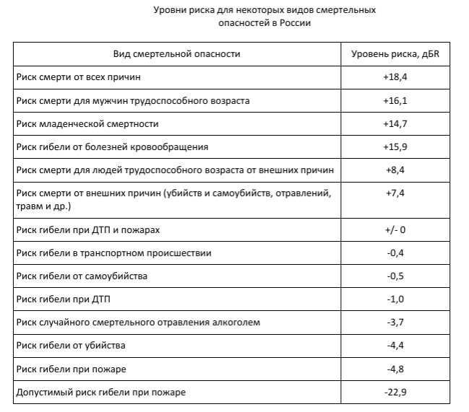

Таблица 22 – Фоновый риск причинения материального ущерба и возникновения аварии в нефтегазодобывающей промышленности

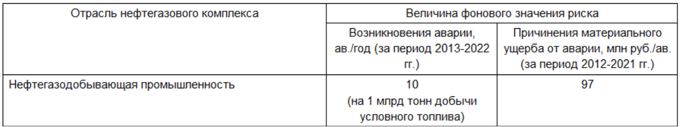

Таблица 23 – Фоновый риск гибели людей в нефтегазодобывающей промышленности

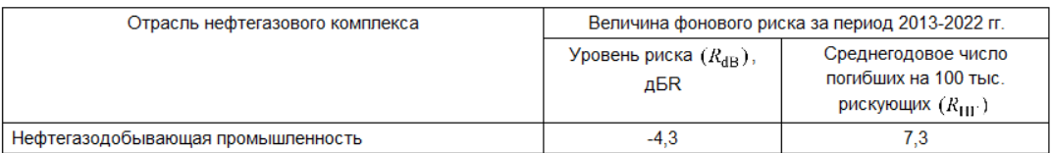

Показатели риска декларируемого объекта:

- частота возникновения аварии (наибольшее значение): {{ probability_end }} 1/год;

- величина материального ущерба (наибольшее значение): {{ damage_end }} млн.руб;

- уровень риска RdB (общее значение для объекта): {{ RdB }} дБR;

- уровень риска Rнг (общее значение для объекта): {{ Rng }} ppm или {{ Rng2 }} погибших на 100 тыс. рискующих.

Таким образом, в результате количественного анализа риска аварий на декларируемом объекте на основании нормативных значений указанных выше можно сделать вывод о приемлемости показателей риска для работников опасного производственного объекта.

Показано, что риск гибели персонала при авариях не превышает значений фоновых рисков смертности в России.

# Предложения по внедрению мер, направленных на уменьшение риска аварий

В результате анализа установлено, что для декларируемого объекта наиболее значимыми факторами, влияющими на показатели риска, являются:

- природный фактор, обусловленный коррозионной активностью грунта;

- конструктивно-технологический фактор, связанный с физическим износом технологического оборудования;

- человеческий фактор, приводящий к разрушению технологического оборудования в результате ошибочных действий персонала.

Для повышения уровня промышленной безопасности в целом по декларируемому объекту рекомендуется:

­ своевременная корректировка плана по локализации и ликвидации разливов нефти и плана мероприятий по локализации и ликвидации последствий аварий на ОПО при проведении реконструкции объекта и/или технического перевооружения;

­ организовывать проведение в установленные сроки технических освидетельствований;

­ проводить плановые систематические мероприятия по повышению профессиональной и противоаварийной подготовки работников, осуществляющих эксплуатацию объекта.

# СПИСОК ИСПОЛЬЗУЕМЫХ ИСТОЧНИКОВ

# Перечень нормативно-правовых документов, регулирующих требования промышленной безопасности на декларируемом объекте

|  |  |
| --- | --- |
|  | Федеральный закон «О промышленной безопасности опасных производственных объектов» от 21.07.97 № 116-ФЗ |
|  | Федеральный закон «О защите населения и территории от чрезвычайных ситуаций природного и техногенного характера» № 68-ФЗ от 21.12.94 г. |
|  | Федеральный закон «Технический регламент о требованиях пожарной безопасности» от 22.06.2008 № 123-ФЗ |
|  | Приказ Ростехнадзора от 15.12.2020 N 533 "Об утверждении федеральных норм и правил в области промышленной безопасности "Общие правила взрывобезопасности для взрывопожароопасных химических, нефтехимических и нефтеперерабатывающих производств". |
|  | Приказ Ростехнадзора от 15.12.2020 N 534 "Об утверждении федеральных норм и правил в области промышленной безопасности "Правила безопасности в нефтяной и газовой промышленности" |
|  | Постановление Правительства РФ от 31.12.2020 N 2451 "Об утверждении Правил организации мероприятий по предупреждению и ликвидации разливов нефти и нефтепродуктов на территории Российской Федерации, за исключением внутренних морских вод Российской Федерации и территориального моря Российской Федерации, а также о признании утратившими силу некоторых актов Правительства Российской Федерации". |
|  | «Порядок оформления декларации промышленной безопасности опасных производственных объектов и перечень включаемых в нее сведений» (утв. приказом Федеральной службы по экологическому, технологическому и атомному надзору от 16.10.2020 г. № 414) |
|  | Пожарная безопасность технологических процессов. Общие требования. ГОСТ Р 12.3.047-2012 |
|  | СП 12.13130.2009 Определение категорий помещений, зданий и наружных установок по взрывопожарной и пожарной опасности. |
|  | Инструкция по устройству молниезащиты зданий, сооружений и промышленных коммуникаций. СО 153-34.21.122-203. |
|  | Сборник методик по прогнозированию возможных аварий, катастроф, стихийных бедствий в PC ЧС. (книга 1-2). Методика оценки последствий аварий на пожаровзрывоопасных объектах. Министерство по делам ГО и ЧС и ликвидации последствий стихийных бедствий. 1994г. |
|  | ГОСТ Р 27.303-2021 (МЭК 60812:2018) Надежность в технике. Анализ видов и последствий отказов. |
|  | Руководство по безопасности «Методика анализа риска аварий на опасных производственных объектах нефтегазодобычи», утверждённого приказом Ростехнадзора от 10.01.2023 г. № 4 |
|  | Руководство по безопасности «Методика оценки последствий аварийных взрывов топливно-воздушных смесей», утверждённого приказом Ростехнадзора от 28.11.2022 г. № 412 |
|  | Руководство по безопасности "Методические основы по проведению анализа опасностей и оценки риска аварий на опасных производственных объектах" (утв. приказом Ростехнадзора N 387 от 3 ноября 2022 г.) |
|  | Отраслевое руководство по анализу и управлению риском, связанным с техногенным воздействием на человека и окружающую среду при сооружении и эксплуатации объектов добычи, транспорта, хранения и переработки углеводородного сырья с целью повышения их надежности и безопасности. Часть I. |
|  | ГОСТ Р 42.0.03-2016 Гражданская оборона. Правила нанесения на карты прогнозируемой и сложившейся обстановки при ведении военных конфликтов и чрезвычайных ситуаций природного и техногенного характера. Условные обозначения |
|  | Приказ Ростехнадзора от 08.12.2020 N 503 "Об утверждении Порядка проведения технического расследования причин аварий, инцидентов и случаев утраты взрывчатых материалов промышленного назначения" (Зарегистрировано в Минюсте России 24.12.2020 N 61765) |
|  | Руководство по безопасности «Методика моделирования распространения аварийных выбросов опасных веществ» (утв. приказом Ростехнадзора от 02.11.2022 № 385) |
|  | Руководство по безопасности "Методика установления допустимого риска аварии при обосновании безопасности опасных производственных объектов нефтегазового комплекса" (утв. приказом Ростехнадзора от 12.09.2023 N 331) |
|  | Постановление Правительства РФ от 16.09.2020 N 1479 (ред. от 21.05.2021)"Об утверждении Правил противопожарного режима в Российской Федерации" |
|  | СанПиН 1.2.3685-21 "Гигиенические нормативы и требования к обеспечению безопасности и (или) без-вредности для человека факторов среды обитания". |
|  | Руководство по оценке пожарного риска для промышленных предприятий. Утв УГПН МЧС РФ 17.03.2006 |
|  | Методика определения расчётных величин пожарного риска на производственных объектах. Утверждена приказом МЧС России от 26.06.2024 № 533 |
|  | Приказ Министерства природных ресурсов и экологии Российской Федерации от 08.07.2010 года № 238 «Об утверждении Методики исчисления размера вреда, причиненного почвам как объекту охраны окружающей среды» |
|  | Методика расчёта выбросов от источников горения при разливе нефти и нефтепродуктов (утверждена Приказом Государственного комитета по охране окружающей среды от 05.03.1997 № 90) |
|  | Методика исчисления размера вреда, причиненного водным объектам вследствие нарушения водного законодательства (утверждена приказом Министерства природных ресурсов России от 13.04.2009 № 87) |

# Перечень литературных источников

|  |  |
| --- | --- |
|  | Основные опасности химических производств. В.Маршал. (Перевод с английского). 1989г. |
|  | Промышленные взрывы. Оценка и предупреждение. М.В.Бесчастнов. 1991г. |
|  | Предупреждение крупных аварий. Практическое руководство. Вклад МБТ в международную программу по безопасности в хими­ческой промышленности, разработанную при участии ЮНЕП,МБТ и ВОЗ. (Перевод с английского под редакцией Э.В.Петросяна). 1992г. |
|  | Справочник «Вредные вещества в промышленности» т.т.1-3. Лазарев Н.В. |
|  | Справочник «Пожаровзрывоопасность веществ и материалов и средства их тушения».Книги 1 и 2.А.М.Баратов и А.Я. Корольченко, 1990г. |
|  | Коррозионная стойкость материалов в агрессивных средах химических производств, Г.Я. Воробьева, Москва, «Химия», 1975г. |
|  | Пожаровзрывоопасность веществ и материалов и средства их тушения. Справочник в 2-х книгах под редакцией А.Н. Баратова и А.Я. Корольченко, Москва, «Химия». 1990г. |
|  | Годовые отчеты о деятельности Федеральной службы по экологическому, технологическому и атомному надзору 2018-2022гг |
|  | «Оценка экономического ущерба от аварий на опасном производственном объекте. Методические указания к практическим занятиям по курсу «Управление техносферной безопасностью»», УДК 65.012.8:338.45(075.9) |

# Перечень документации организации, используемой при разработке расчетно-пояснительной записки

|  |  |
| --- | --- |
|  | Технологический регламент ООО «Башнефть-Добыча» на эксплуатацию УПН «Уршак». №П1-01.05 ТР-4845 ЮЛ-305 версия 1.00, утв. приказом от 05.03.2021 г. №0224. |
|  | План мероприятий по локализации и ликвидации последствий аварий УППНГ ИЦППН ООО «Башнефть–Добыча» № П3-05 ПМ-0273 ЮЛ-305 |

1. Руководство по безопасности "Методические рекомендации по проведению количественного анализа риска аварий на конденсатопроводах и продуктопроводах" (утв. приказом Ростехнадзора №69 от 17.02.2023 г.)